Муниципальное казённое дошкольное образовательное учреждение – детский сад комбинированного вида № 6 «Сказка» Барабинского района Новосибирской области

ННОД в старшей группе

"Почему снег белый?"

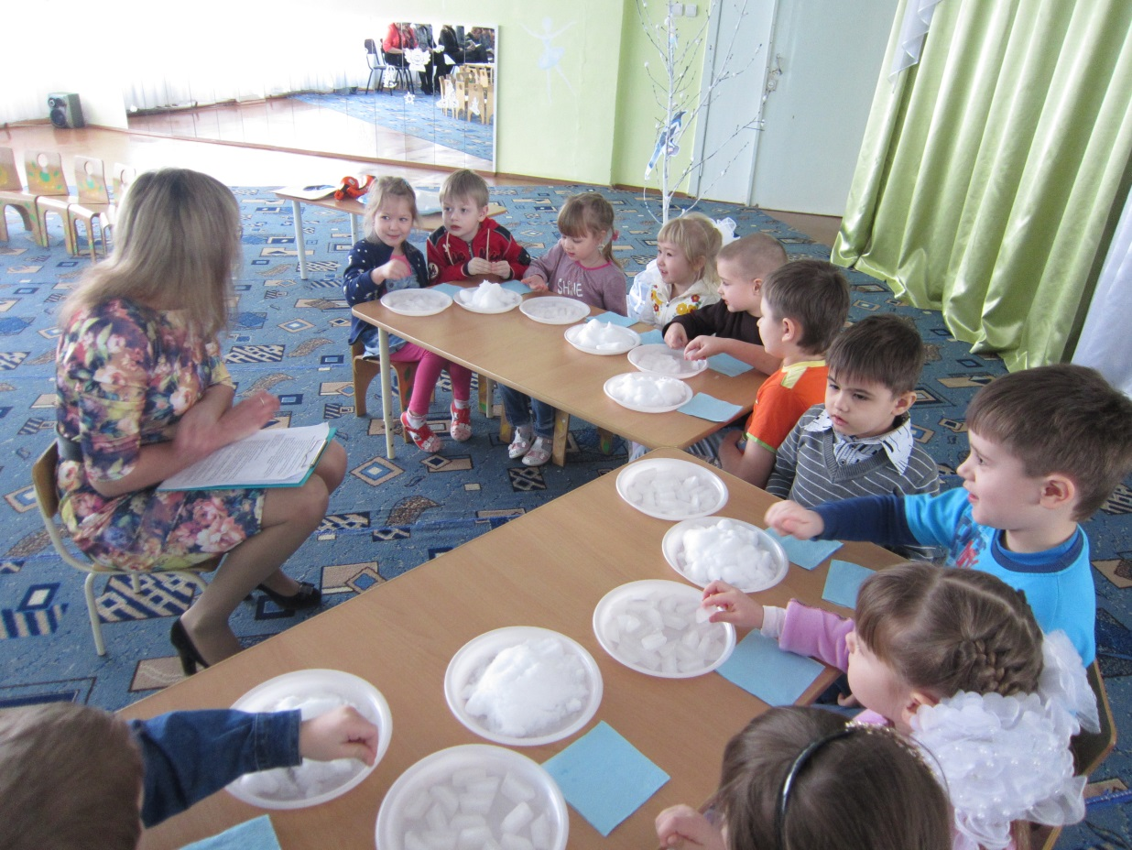

Выполнила
Воспитатель первой квалификационной категории Скосырская Ирина Владимировна

"Почему снег белый?"

Программные задачи:
- расширять у детей представления о явлениях неживой природы зимой;
- учить устанавливать связь между температурой воздуха и агрегатным состоянием воды;
- развивать интерес к самостоятельному наблюдению, стремление делиться с окружающими результатами своих наблюдений;
- развивать тактильные ощущения;
- развивать любознательность, мышление.
Материал: 2 тазика, мягкая игрушка - Зайчик, вата, кусочек оргстекла, белая бумага и бумажная салфетка. Прозрачная пленка (целлофан), листы цветной бумаги (по количеству детей), ножницы, фонарик, иллюстрации с изображением восхода и заката зимой, пинцет.
Ход занятия
Не барашек и не кот,
Носит шубу круглый год.
Шуба серая – для лета,
Для зимы другого цвета. (Заяц)

- (Пришёл заяц). Здравствуйте ребята!
- Здравствуй заяц!
- Почему ты зайка такой взволнованный?
+ Зачем мне быть белым, снег растает, и крутись потом на темной грязи, каждому хищнику хорошо заметный. Нет уж, лучше быть всегда серым. Себе спокойнее и врагам невдомек.
- Ребята, для чего зайцы зимой меняют серую шубку на белую? (Чтобы их не видно было на снегу, маскируются, потому что снег белый).
+ Да и никакой снег не белый, а розовый или даже сиреневый.
- Ребята, а почему снег белый, а не другого цвета, как считает зайчик (мнения детей).
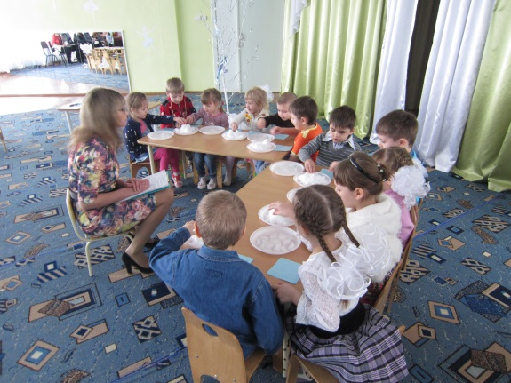
- Давайте разбираться по – порядку (в одном тазике снег, в другом лёд).
- Посмотрите на снег, потрогайте – какой он? (белый, пушистый, мягкий, холодный).
- А это что? (Лёд)
- Теперь рассмотрим лед, - какой он? (гладкий, твердый, холодный, прозрачный)
- А чем похожи снег и лед? (они в тепле тают, появились из воды и т.д.)
- А чем они отличаются? (лед тает дольше, лед прозрачный, а снег белый и т.д.)
- Давайте поиграем в игру, которая называется “Похоже – не похоже”.
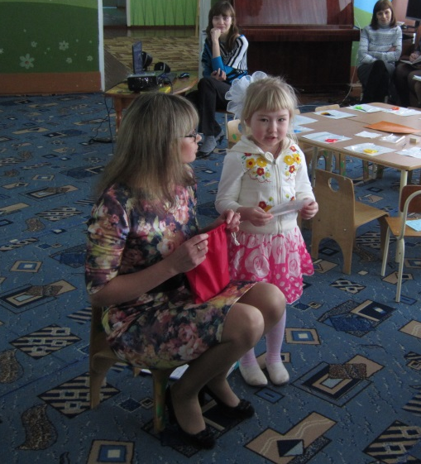
- У зайчика в мешочке лежат разные предметы, вы должны достать любой из них и сказать, чем этот предмет походит на снег или лед. Будьте внимательны.
Дети описывают по одному предмету (вата, зеркало, оргстекло, белая бумажная салфетка, белый кубик).
- Обратите внимание, как красиво в зимнем лесу, сколько снежных сугробов намело! Из чего они состоят? (из снежинок).
- Ребята, а давайте с вами посмотрим видеофильм о снежинках, и вы своими глазами увидите, как получаются снежинки и какой большой путь они проходят (видео фильм).
- Вы теперь понимаете, почему все снежинки разные?
- А помните, мы с вами рассматривали снежинки через увеличительное стекло? Какие они были? (маленькие, красивые и т. д.). На что они были похожи? (на звездочки, на тоненькие льдинки, были прозрачные).
- А если каждая снежинка прозрачная, тогда как же из таких, чуть заметных ледяных звездочек получается белый цвет у снега? Пока не совсем понятно, попробуем провести эксперимент, который поможет найти ответ.
- Если снежинки похожи на маленькие льдинки, тогда нам понадобится тонкий лед. А сможем мы его использовать в теплой комнате? (нет) Почему? (растает) Тогда нужно его чем-нибудь заменить похожим.
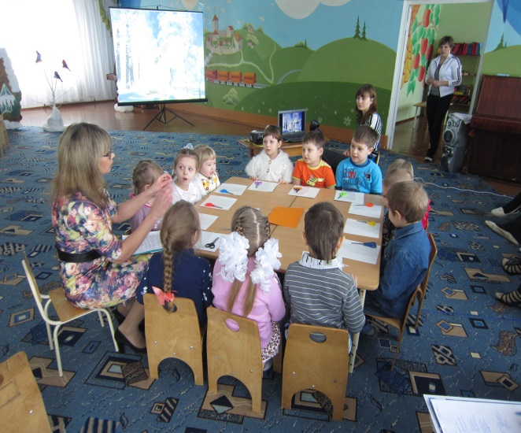
Воспитатель обращает внимание детей на предметы, лежащие у него на столе.
- Вот посмотрите на эти предметы и выберите наиболее подходящий (дети выбирают из трех предметов - салфетка, пленка, белый лист).
- Чем похожа пленка на лед? (гладкая, прозрачная)
- Давайте посмотрим через нее на вещи. Видно? А теперь положите ее на цветную бумагу. Хорошо видно пленку на цветном листе? (нет) Почему? (она прозрачная)
- А теперь давайте попробуем сложить нашу “ льдинку” в несколько слоев.
- Посмотрите, изменилось ли что-нибудь? Попробуйте приложить к цветной бумаге (она стала не совсем прозрачной). Но все - таки, через нее видно цвет бумаги.
- Если снежинки очень маленькие, тогда и нашу “льдинку” нужно разделить на много маленьких ледяных снежинок. Как это можно сделать? (разрезать на мелкие кусочки)
- Теперь полученные кусочки соберем вместе (сыпем в кучку).
- Посмотрите, что произошло? (появился белый цвет)
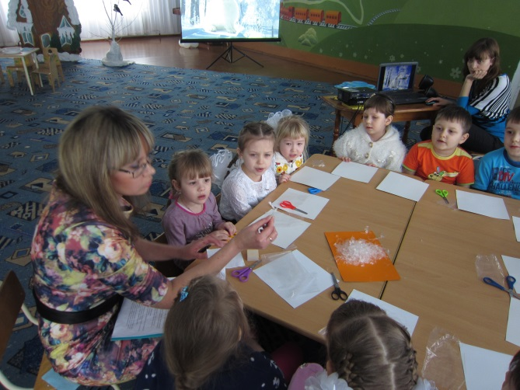
Воспитатель берет пинцетом один кусочек пленки.
-Посмотрите на этот маленький кусочек пленки. Он белый? (нет) А какой он? (прозрачный)
- Да, он такой же прозрачный, как и большой лист в начале опыта, а когда мы его кладем вместе с другими в кучку, то он кажется белым.
- Ну, ребята, я думаю, вы устали. Давайте отдохнём!
Физ. минутка «снежинки и облачко»
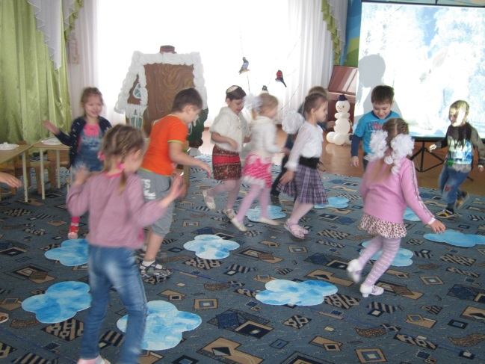
На полу разложены облака (на один меньше, чем детей). Это облака. Вы – снежинки. Пока звучит музыка, свободно перемещаетесь по группе. Как только музыка остановилась, каждая «снежинка» должна занять любое «облако». «Снежинка», которой не хватило «Облака», испарилась
(Игра проводится 2-3 раза).

- Ребята, как вы думаете, как появился белый цвет у нашего “снега”? А секрет оказывается вот в чем. Большой лист прозрачной пленки пропускает много лучей света, а отражает мало, а когда маленькие кусочки сложили в беспорядке, в несколько слоев, то они стали плохо пропускать свет, под ними уже не видно цвета бумаги, но зато стали лучше отражать свет в разные стороны.
- Наступила весна и стало солнышко пригревать, что происходит со снегом? (снег тает, бегут ручьи, образуются лужи).
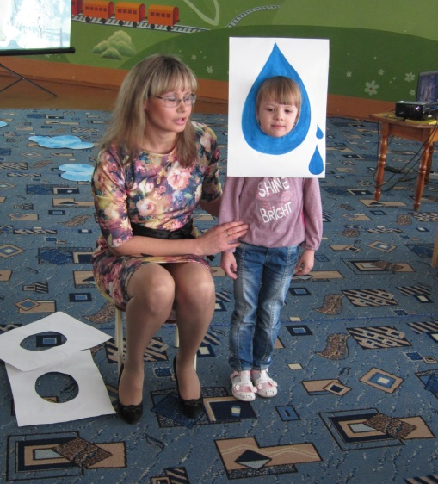
- Какие три состояния воды в природе вы знаете? (вода может быть твёрдая, жидкая и газообразная).
- Давайте поиграем в игру «Угадай, что — ты?», нам нужен один желающий,…. Саша вставляешь лицо в окошечко, вокруг которого нарисовано его состояние воды. Саша задаёт вопросы, касающиеся признаков воды, а мы должны отвечать только «Да» или «Нет». Игра продолжается до тех пор, пока Саша не догадается, что он такое, вода в каком виде.
- Днем, когда светло, мы видим снег белым, но почему же зайчишка видел снег другим цветом?
- Посмотрите на картины, которые изображены на слайде и скажите, каким цветом нарисовали снег художники? (сиреневым, розовым)
- Действительно. Вечером или ранним утром снег может приобретать розовый оттенок. Солнечные лучи в это время становятся уже не белыми, а розовыми.
- Хотите, я вам покажу, и вы сами все увидите.
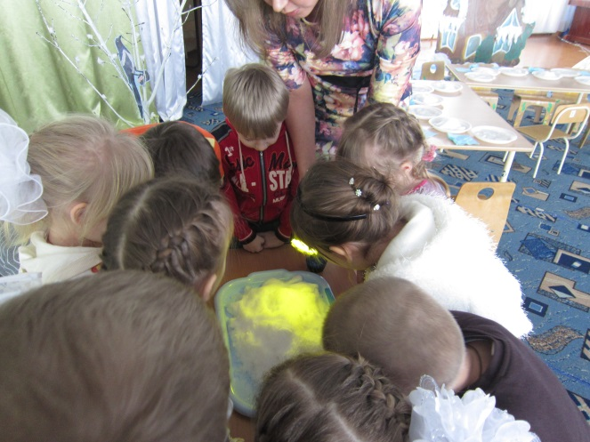
(чтобы получить фонарики разного цвета я на пленку наношу краску разных цветов, включаю фонарик и освещаю снег в тазике разным светом).
- Так вот зайчик выходит снег белый, а на снегу ты видел только отражение солнечных лучей.
- Теперь понимаешь, почему зимой выгодно иметь белую шубку! Если будешь бегать в серой шубке, то лесной зверь тебя быстро найдёт и поймает.
(показываю мимикрию: накладываю на белый лист бумаги серого зайчика).
- Маскировочная окраска зверька делает его незаметным. (белого зайчика).
- Ребята, а пора ли сейчас зайцам менять белые шубки на серые? Почему?
(С приходом весны зайцы меняют зимние шубки на летние, потому что серый цвет больше подходит к весенней и летней окраске леса.)
+ Спасибо, ребята, я теперь всё понял! А вам на память о нашей встрече я дарю вот такие снежинки.

